产蛋鸡吃什么有营养，自配蛋鸡饲料配方成本低
蛋鸡是一种重要的农业养殖项目，平时在养殖的过程中要重视饲养的方法，现在很多养殖户的人都采用自制的鸡饲料配方。不仅降低成本，还能够带来更多的经济效益。营养均衡全面，快速提高蛋鸡产蛋量，现在为大家介绍蛋鸡的饲料自配料，希望能够帮助广大的养殖户：
蛋鸡饲料自配料​
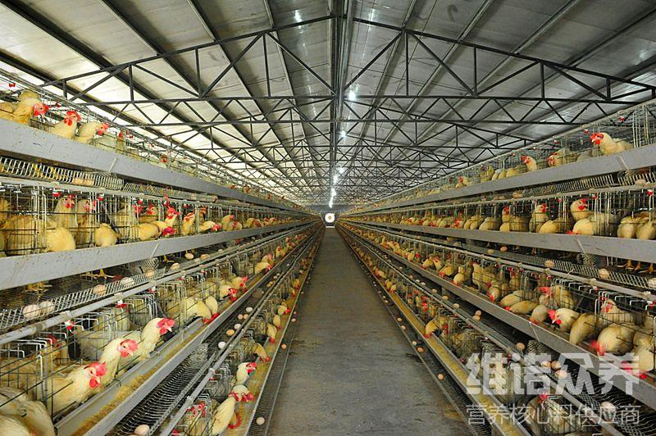
一、产蛋鸡饲料自配料：
1、玉米54%，麸皮9.7%，稻糠12%，豆饼15%，鱼粉3%，贝壳粉5%，骨粉1%。维诺蛋鸡多维0.1%，维诺霉清多矿0.1%，维诺复合益生菌0.1%。
2、产蛋高峰期：玉米58%，麸皮5.7%，稻糠9%，豆饼12%，鱼粉8%，贝壳粉6%，骨粉1%。维诺蛋鸡多维0.1%，维诺霉清多矿0.1%，维诺复合益生菌0.1%。
3.产蛋率60%以上：玉米62%，麸皮10%，豆饼11.2%，鱼粉8%，石粉7.5%，骨粉1%。维诺蛋鸡多维0.1%，维诺霉清多矿0.1%，维诺复合益生菌0.1%。
4.产蛋率30%~60%：玉米59%，麸皮10%，稻糠5%，豆饼9.2%，鱼粉8%，石粉7.5%，骨粉1%。维诺蛋鸡多维0.1%，维诺霉清多矿0.1%，维诺复合益生菌0.1%。
合理的配制蛋鸡饲料能够延长产蛋高峰期，增加蛋重，添加蛋鸡多维补充多种营养维生素，促进生长发育，抗各种应激，适口性好，营养价值高，提高饲料利用率，饲养周期短，增加经济效益。
​

